Solucionario de guía de lectura complementaria “El lugar más bonito del mundo”

1.- A partir del video responde:

¿Qué crees que pasará entre Juan y su abuela, después de saber que él quiere ir a la escuela?

A partir lo visto en el video los niños deben predecir que ocurrirá, es una opinió n personal.

2.- Completa la siguiente ficha de lectura.

Título: El lugar más bonito del mundo.

Autor: Ann Cameron

Editorial: Alfaguara

3.- Trabajamos con la portada.
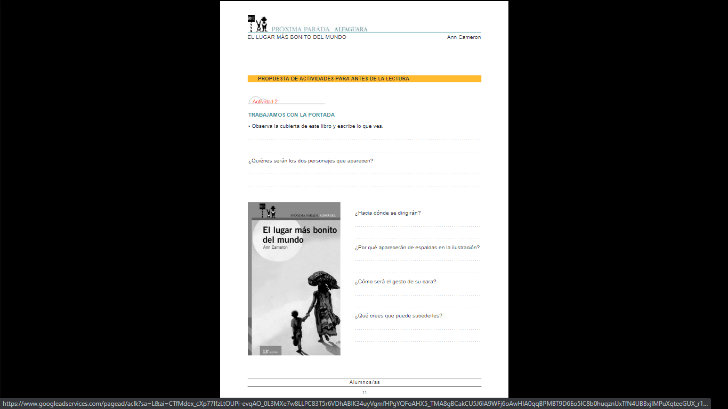
Observa la portada de este libro y escribe lo que ves.

Dentro de la respuesta debe mencionar elementos que se observan en la portada.

¿Quiénes serán los dos personajes que aparecen?

Debería ser capaz de concluir que el niño es Juan junto a mujer más grande (abuela, mamá, profesora, etc)

¿Hacia dónde se dirigirán?

La respuesta debería tener relación con el título del libro

¿Por qué aparecerán de espaldas en la ilustración?

Debería responder que están abandonando un lugar.

4.- Juan y su madre.

En este libro irán conociendo a distintos personajes, todos muy importantes en la vida de Juan, por ejemplo, su madre. Lee con atención el segundo capítulo y resume lo que les pasa a Juan y a su madre.

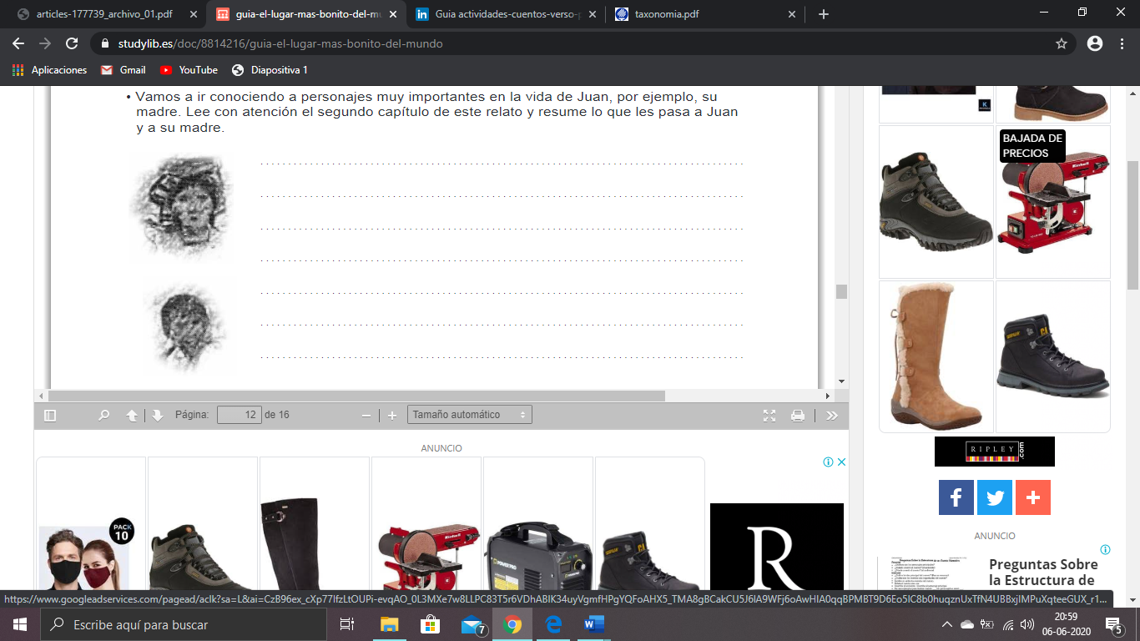
Juan y su madre se fueron a vivir a casa de la abuela, con el tiempo la madre conoció un hombre, comenzó a salir con él y se casaron. Después del matrimonio la madre de Juan se fue a vivir con su esposo y dejo a su hijo viviendo con la abuela, como ella y el padrastro de Juan no tenían cama se llevaron la del niño y lo dejaron sin un lugar donde pudiera dormir. Una noche Juan salió de la casa de la abuela y al volver el portón estaba cerrado y como no tenía donde ir se le ocurrió ir a la casa de su madre, ella lo recibió peo le dijo que para quedarse debía enconderse debajo de la cama para que el padrastro no lo encontrara y ahí Juan se durmió.

5.- La abuela.

¡Hay qué ver para todo lo que sirve una abuela como la de Juan! Lee con atención y te enterarás de que su casa parece un hotel donde aloja a sus hijos, a sus nietos, a sus nueras…
Además, esta abuela cuida a los que están enfermos, tranquiliza a los que están enfadados…
Ahora…Lee los fragmentos del libro que cuentan cómo es la abuela de Juan, cómo se gana la vida y qué relación tiene con su nieto Juan.
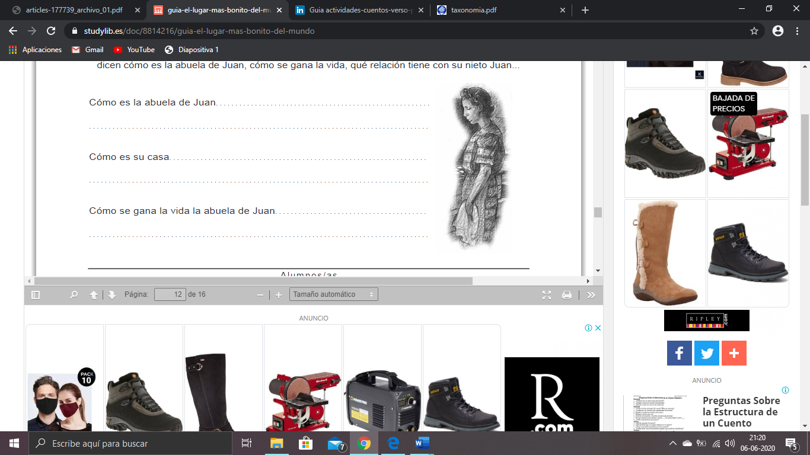
La abuela de Juan es: R: considerar el rol que la abuela tiene dentro de la historia.
Ejemplo: esforzada (se levanta a las 5 de la mañana a
preparar el arroz con leche que vende en el mercado)

Su casa es: R: Describir la casa tal como aparece en el libro. (información explícita)
Capítulo 1

La abuela de Juan trabaja: R: Información explícita que aparece en el capítulo 1

6.- El primer día de colegio de Juan.

Lee con atención el capítulo 5 del libro. Ya sabes que Juan va a ir al colegio por primera vez. Ponte en su lugar e imagina como debió ser su primer día de escuela: el primer contacto con la profesora, con los compañeros, la hora de la lectura, la hora de las matemáticas. Escribe como si fueras Juan.

Llegué al colegio a las 8 de la mañana
R: Debe considerar las características de Juan y las capacidades que el tienes, según lo que dice el capítulo 5

7.- ¡Ya casi para terminar!

Te invito a releer el final del relato, desde la página 68 hasta el final. Teniendo en cuenta lo que opinan Juan y la abuela, piensa cuál sería el lugar más bonito del mundo para ti, escribe por qué y dibújalo.

R: Opinión, debe ser coherente al relato y a su experiencia personal.

8.- Dibuja:

Mi lugar más bonito del mundo es así:

Si tienes dudas recuerda escribirme un mail a: pauli_sl@hotmail.com

